

燃气管理信息系统
用户需求规格说明书

项目编号 |  |  | 文件编号 | 加油(气)站管理信息系统  需求规格说明书
记 录 号 |  | 版本号 | 1.0 | 密级 | 秘密
总 页 数 |  | 正 文 |  | 附录
编制/日期 | 2006年8月 |  | 审核/日期
（项目经理）批准/日期：

首都信息发展股份有限公司
北京强网政通信息技术有限公司
2006年8月
文件修订记录
版本号 | *变化  状态 | 简要说明  （变更内容和变更范围） | 变更日期 | 变更人 | 备注
V1.0 | C |  | 2006-08-01 | 赵鑫
*变化状态：C——创建，M——修改，D——删除

文件审批信息
版本号 | 审批人 | 角色 | 审批日期 | 签字 | 备注

目 录

1.简介 1
1.1 我市燃气行业管理工作的特点 1
1.2 建设燃气管理信息系统的目标 2
1.3 功能需求 2
1.4 参考资料 4
1.5 术语表 4
2.系统概述 4
2.1本系统具有以下前景 4
2.2系统面向的用户群体 4
2.3系统应当遵循的标准或规范 5
3.系统的功能性需求 6
3.1总体描述 6
3.2 功能模块 7
3.2.1基础数据管理系统 7
3.2.2市场监管系统 9
3.2.3 规划与计划管理系统 12
4.产品的非功能性需求 20
4.1用户界面需求 20
4.2系统接口需求 20
4.3质量需求 20
5.附录 24
5.1附录1：用户提供的文档记录 24
5.2附录2：原始表样（纸介质/或电子） 24
5.3附录3： 需求调研记录 24
5.3.1 用户需求范围调研 24
5.3.2 用户需求说明会 25
5.3.3 现场详细调研 25

1.简介

1.1 我市燃气行业管理工作的特点
市市政管委作为负责燃气事业管理的市政府组成部门，承担这保障全市燃气安全、稳定、正常供应，促进燃气事业发展的使命。由于所处行业的特殊性和承担责任的重要性，决定了我市燃气行业管理工作具有工作对象多、面广，工作领域和内容宽泛、多样的特点，工作模式是行业管理与职能管理的有机结合，宏观与微观的有机结合。
我市燃气行业管理的主要职责是:
1)起草本市燃气管理地方法规，政府规章及配套实施的规范性文件，加强行业制度建设，并组织实施；
2)组织制订、完善本市燃气设施建设、运行、安全管理及燃气供应服务标准；
3)组织制定本市燃气中长期发展规划、年度计划，并组织实施；
4)负责全市燃气供应保障工作，组织编制并平衡全市燃气供应计划，协调上、下游企业落实计划，并保障供应；
5)负责本市燃气行业管理工作；
6)负责实施本市燃气行政许可事项，并做好监督检查工作；
7)监督检查和指导燃气行业安全和服务工作，受理社会公众的投诉；
8)组织、协调和督察本市重大燃气工程和技术改造项目的实施；
9)会同有关部门对本市燃气安全隐患治理工作实施监管；
10)负责组织本市燃气供应、安全突发事件应急响应和处置的相关工作；
11)会同有关部门开展燃气安全宣传和人才开发的相关工作；
12)会同有关部门开展规范燃气市场秩序的工作，并建立长效管理机制；
13)会同有关部门查处燃气违法，违纪行为；
14)行业信息资料的采集、统计分析、传送和披露；
15)指导区（县）的燃气管理工作；
从以上对燃气管理工作性质、特点和内容的分析中显见，建立起一套技术先进、设备精良、管理科学、运行高效的燃气管理信息系统，进而逐步实现燃气管理的信息化、标准化、规范化和现代化是十分必要和迫切的。

1.2 建设燃气管理信息系统的目标
（一）提高燃气管理部门的办公效率
把琐碎、烦杂的数据、资料统计、汇总、分析、报送，文件资料档案管理等事务性工作，实现自动化处理，提高准确率。
（二）提高燃气管理部门的行政效能
实现各类燃气管理信息(包括：涉及燃气设施运行安全、燃气供应服务和使用中的各类违法、违规行为信息，燃气安全和事故隐患的信息等)的快速传递、响应、处理、督办反馈，有利于燃气管理部门建立主动发现问题，积极解决问题，科学评价工作效绩的长效管理机制。
（三）实现燃气管理部门的“阳光行政”进一步推进政务公开
通过建立燃气管理信息系统，披露燃气行业监管信息，有利于燃气管理部门接受上级领导，社会公众和管理相对人的监督，从而提高行业监管工作的透明度，更好地落实公开、公平和公正的工作原则，同时也促进燃气管理部门和燃气企业不断加强和改善自身的信用建设。
（四）整合各级相关行政机关的资源，形成燃气行业监管工作的合力
燃气管理信息系统与各相关行政机关对接后，应实现各相关行政机关信息互连和共享，为燃气管理提供基础信息服务，从而有利于建立政府相关部门联动、政策集合的科学决策机制，减少和避免燃气管理工作中的缺位、错位和越位。燃气管理信息系统的建设还应为社会公众提供信息查询服务，方便社会公众支持、关心燃气管理工作，并为燃气管理部门和社会公众联系开辟通畅、便捷的联系渠道。
（五）有助于燃气管理部门坚持依法行政
燃气管理信息系统成为宣传、贯彻国家和本市燃气法规和技术标准的平台，成为向社会普及及宣传燃气安全知识的窗口。

1.3 功能需求
1)对前述燃气行业管理工作的具体内容涉及的各类信息资料(含：文字及图像)进行采集、录入、统计分析、查询检索、报送传输、制表（单）打印、下载、更新等；
2)对有关行政机关移送、报送或燃气供应单位、燃气用户、社会公众举报的涉及设施运行安全、燃气供应服务和使用中各类违法、违规案件信息进行快速传递、响应、处理（督办）、追踪反馈，并实现对承办责任单位(含：责任人员)工作绩效的统计、评价。
3)对燃气供应中出现特大、重大、较大和一般性突发事件（各等级的事件需划定具体的标准）、按市应急委和本市燃气事故应急预案的要求，实现对事件信息的报送，发布，追踪处理结果，统计分析、汇总、记录、储存等功能。
4)系统应能在重大节假日、重要社会活动、灾害性气候和供气高峰期间，对有可能出现的燃气供应突发事件（事故），实现发布预测预警信息和专案的功能。

1.4 参考资料
首信技术有限公司《用户需求说明书模板》
建设数字市政●燃气管理信息系统的需求说明

1.5 术语表
无。

2.系统概述

2.1本系统具有以下前景
燃气办工作人员不用再花费大量的时间整理各种表格、数据管理行业企业，待建系统根据行业企业的基础数据就可以评出企业的信誉，从而为管理行业企业快捷、方便地提供准确的信息，并可以与各个燃气企业共享这些信息，增强评价体系的透明度、公开性和公平性；
工作人员不必再耗费巨大的精力汇总、统计报表中大量的数据；
对燃气行业的所有政策、文件、行业数据等可以由系统统一管理，形成行业知识库；

2.2系统面向的用户群体
1. 上级行政机关及领导同志：市委、市政府领导同志、市委、市政府办公厅（市应急委）。
2. 有关市级行政机关：市发改委、规划委，市安全生产监督局、公安局消防局、质量技术监督局、环保局、工商行政管理局、路政局、公安局公安交通管理局。
3. 各区（县）市政管理委员会。
4. 市市政管委机关有关内设机构：燃气办、办公室、法制处、计划处、监察处、供热办、市政处、应急处、城市管理协调办、城管执法局。
5. 有关燃气科研、设计机构，质量监督、检验检测机构，中介组织。
6. 燃气供应企业。
7. 社会公众。
请看图2-1。

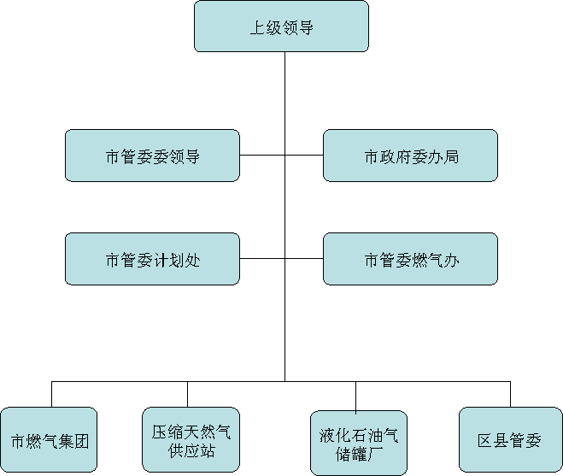

图2-1 用户群

2.3系统应当遵循的标准或规范
本项目遵循
公司CMM2项目管理体系标准
ISO9000质量管理体系标准
.NET软件开发技术规范
GIS空间数据库技术规范

3.系统的功能性需求

3.1总体描述
本系统主要功能就是对北京地区18个区县范围内的所有燃气企业、行业的属性信息和地理信息进行管理，本系统主要对行业单位的基本信息、经营情况、检查情况、安全隐患整改情况、投诉处理情况进行管理；对燃气项目信息进行管理；对行业政策文件和信息发布进行管理。
该系统的业务流程：根据燃气单位管理的需要，将燃气行业单位的相关信息录入该系统（包括基本信息、经营信息、检查、安全隐患和用户投诉信息等）中，形成基础信息，系统可实现对基础信息进行动态管理，如燃气行业单位的管理动态信息(检查、安全隐患、用户投诉等)，可对行业政策文件进行管理，对公文进行动态管理，还可对系统进行维护，确保系统的数据实时、准确。在系统建立完成后，对燃气行业单位日常管理中所发生的事件进行协调处理的记录加入系统。由于本系统部署在市政管委内网上，所以各燃气单位在本期项目投运后还不能直接操作本系统。具体业务流程详见图3-1。
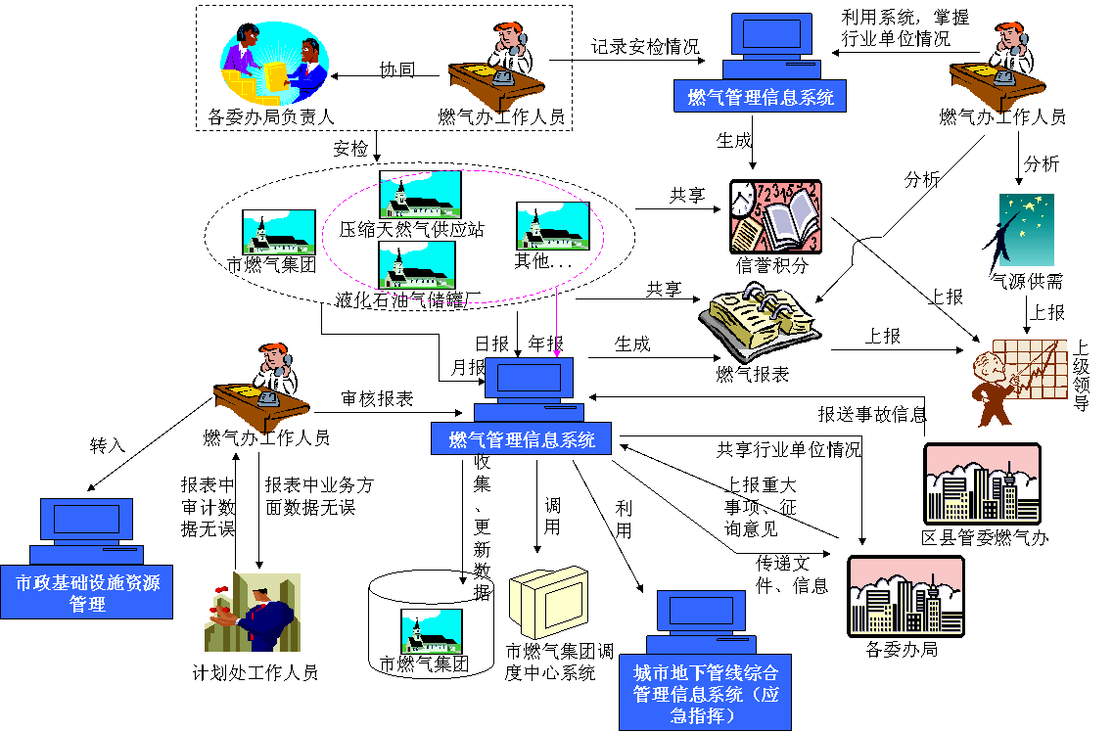

图3-1 业务流程图

根据上述项目前景分析，通过与用户五次调研结果，对用户对本系统的功能性需求应该有八大主模块n个子模块。如图3-3所示：
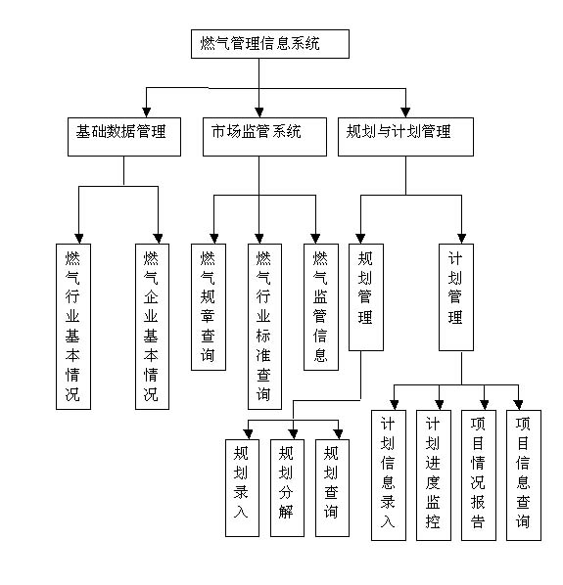图3-2 功能结构图

3.2 功能模块

3.2.1基础数据管理系统
主要功能就是解决情况明、数字准问题，实际上是基础数字统计、维护、更新及查询系统。系统信息应包括：燃气行业基本情况;燃气企业基本情况。信息数据更新周期一般以年度为限。
如图3-1所示：

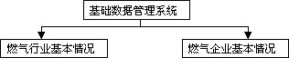

图3-3 基本情况查询结构图

3.2.1.1燃气行业基本情况
功能：燃气行业基本情况信息主要反映全行业整体规模和水平。
输入：输入查询年份（点时间）及要对比（历史）年份（点时间）；或输入查询年份（段时间）。
输出：对输入的数据进行效验，输出分类用户的数量、用气规模、用气结构、设施规模及状况、燃气企业数量、从业人员数量及结构、燃气销售价格、与历史统计资料的对比分析、燃气行业的监管模式等的柱状图或曲线图及相关的报表形式。
处理：输入查询年份及历史年份（点时间）效验成功则生成要查询年份的柱状图或曲线图及相应的报表（需要通过建立统计台帐制度，完善信息来源）。
如图：
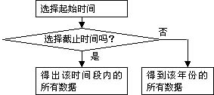

图3-4 燃气行业基本信息流程图

3.2.1.2燃气企业基本情况
功能：反映每个企业的基本信息。
输入：名称、行政区划、所有制形式、供气区域、供气规模、用户类别和数量、设施规模及技术状况、与历史资料对比分析等。
输出：对输入的数据进行效验，输出相关数据的表格形式。
处理：系统应实现对每个企业基本信息的查询，并可按照行政区域（gis查询）、供气方式等查询。

3.2.2市场监管系统
系统体现政府的社会管理和公共服务职能，燃气行政管理部门依据政策、法规、规章和规范性文件等实施燃气行业监管。
如图：
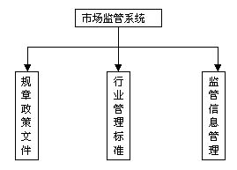
图3-5市场监管系统功能结构图

3.2.2.1 规章政策文件管理
功能：国家及本市的相关政策、法规、规章、规范性文件查询。
输入：文件编号、文件标题、文件内容、发布部门、发布起始时间、有效时间、备注、状态值 。
（注）起始时间不能大于结束时间。
处理：详见图：
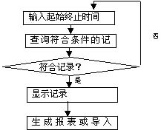
图3-6 行业政策、法规信息查询流程图

输出：国家及本市的相关政策、法规、规章、规范性文件信息。

3.2.2.2 行业管理标准管理
功能：实现查询燃气行业各类标准信息。
输入：行业标准编码、行业标准类别编码、制定日期、有效日期、备注、状态值。
输出：燃气各类标准信息报表，包括：行业标准编码、行业标准类别编码、制定日期、有效日期、备注、状态值。
结果可导入excel或word文档。
政策、法规、规范和标准的查询计划做成门户网站形式，在打开本系统后，将政策法规放在第一个页面上，上面为政策、法规、规范和标准查询，下半部分为四个方面重点工程形象进度图或燃气行业、企业管理动态信息。具体显示什么内容通过做原型方式由用户来确定。
处理:详见图

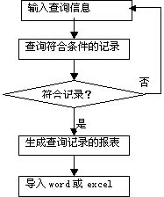

图3-7 行业管理标准查询业务流程图

3.2.2.3监管信息管理
否
功能：监管信息主要指对行业的安全、服务监管的信息采集。包括：燃气行政管理部门或其它相关行政机关在日常监督检查、专项检查、采用安全评价、风险评估等多种监督检查手段，反映出的企业安全隐患现状及治理情况、规范化服务等行政管理监督检查信息。
输入：检查名称、检查内容、检查单位、受检单位、检查结果、评定分数、检查人、检查日期、备注。
输出：查询结果显示日常监督检查、专项检查、安全评价、风险评估、治理情况、规范化服务、企业安全隐患等记录，企业安全隐患包括（企业名称、整改日期、发现隐患日期、隐患种类、隐患级别、整改负责人、整改原因、整改结果）：。记录输出为表格或者饼状图。
饼状图可用来表明：不同的隐患种类占有的百分比；有隐患和无隐患企业的百分比；
处理： 输入监管相关信息，燃气行政管理部门或其他相关行政机关在日常监督检查、专项检查、安全评价、风险评估、企业编码等监督检查手段，显示企业安全隐患现状及治理情况，规范化服务的行政管理监督检查信息。

3.2.3 规划与计划管理系统

3.2.3.1 规划管理
功能：规划管理也分为规划信息录入、规划信息分解、规划信息查询三大功能，对全市及各区（县）燃气中长期规划进行有效管理。
规划信息包括的内容可用下表表示：

表3-1 用气规划信息表

序号 | 规划单位名称 | 2006-XXXX年度规划(亿M³) | 年度计划(M³) |  |  |  |  |  |  |  |  |  |  |  | 备注
序号 | 规划单位名称 | 2006-XXXX年度规划(亿M³) | 06年 | 07年 | 08年 | 09年 | 10年 | 11年 | 12年 | 13年 | 14年 | 15年 | 16年 | 17年 | 备注
1 | 全市
2 | 其中：
2.1 | 企业1
2.2 | 企业2
2.3 | 企业3
2.4 | 企业4
3

表3-2 规划项目信息表

序号 | 工程类别 | 工程编码 | 工程名称 | 工程内容 | 工程投资 | 开工年份 | 工程预计工期 | 工程业主单位 | 工程实施单位 | 是否属于其他工程 | 备注
1
2
3
合计

3.2.3.1.1 规划信息录入管理
功能：规划信息录入的主要功能就是将燃气行业制订的规划项目的信息录入到系统中，实现对规划信息的增加、删除、修改功能。将规划电子文本挂接在系统上。
输入：用气规划信息，见表3-1 用气规划信息表，中长期期间全市用气量、规划期内每年用气量，各供气企业规划供气量。规划期内项目信息，见表3-2规划项目信息表，将规划期内的折子工程、重点工程、技术改造工程和消除隐患工程录入到系统中。将规划电子版挂接在系统上。
处理：在信息录入过程中，可对录入的信息进行增、删、改。以保信息的准确、更新、灵活调整。
输出：输出规划期内规划的原件(电子版)信息、用气规划信息和工程规划信息。
3.2.3.1.2 规划分解管理
功能：规划分解管理的主要功能就是将制订好的规划信息分解到每个年度。
输入：用气量分解，见表3-3 年度用气计划信息表，见表3-5年度项目信息表，将规划中当年的用气量、折子工程、重点工程、技术改造工程和消除隐患工程分解到当年计划表中。将年度计划电子版挂接在系统上。
处理：在信息录入过程中，可对规划分解信息进行分解、重新分解、调整。以便信息分解的准确、更新方便、灵活调整。
输出：输出规划分解后的年度计划表(包括用气量计划信息、工程项目信息)。
3.2.3.1.3 规划信息查询统计
功能：规划期内的规划内容(用气量规划信息、工程项目信息)进行查询、统计分析。
输入：可用列表方式，输入条件，得到查询结果，同时，进行统计。
处理：当输入查询、统计条件后得到查询和统计的结果，查询结果以列表方式展现，统计结果以柱形图、饼图展现。
输出：输出列表和柱形图和饼图信息(包括用气量计划信息、工程项目信息)。

3.2.3.2 计划管理
功能：反映全市及各区（县）年度用气计划及执行情况；重点工程建设计划及实施情况；重大的技术改造；消除隐患计划及实施情况。

图3-8 计划管理功能结构图

3.2.3.2.1 天然气计划管理
3.2.3.2.1.1天然气自然年计划管理
功能：燃气办对全年各企业的供气计划管理。自然年计划分为两级计划，即市级计划和企业计划，每级又分年度计划、月度计划两种。计划表的格式如下：

表3-3 年度计划用气量

序号 | 计划单位名称 | 规划数量  (亿M³) | 年度计划(M³) | 月度计划(M³) |  |  |  |  |  |  |  |  |  |  |  | 备注
 |  |  |  | 1月 | 2月 | 3月 | 4月 | 5月 | 6月 | 7月 | 8月 | 9月 | 10月 | 11月 | 12月 | 备注
1 | 全市
2 | 其中：
2.1 | 企业1
2.2 | 企业2
2.3 | 企业3
2.4 | 企业4
3

输入：规划中分解到本年度供气总量、年度计划供气总量、年度计划期内各企业所占供气量、月计划量、月份计划企业所占供气量、企业名称（共四家企业）、企业编码、备注。
处理：先将规划中分解到本年度的规划量录入到系统中，再根据当年实际，对规划量进行调整，确定本年度计划量，本模块实现对年度计划的增加、删除、修改和查询功能。
输出：查询结果为：规划中本年度规划量，年度计划供气总量及各企业年、月所占量，生成相关月报表和年报表，结果可导入excel。
3.2.3.2.1.2天然气采暖期计划管理
功能：燃气办每年的采暖期供气情况管理。采暖期共5个月，即当年11、12月份，下年度1、2、3月份，供暖期计划与年度计划统一编制。其计划表如下：

表3-4 天然气采暖期供气计划表

序号 | 计划单位名称 | 年度计划(M³) | 月度计划(M³) |  |  |  |  |  |  | 备注
序号 | 计划单位名称 | 年度计划(M³) | 当年小计 | 11月 | 12月 | 下年小计 | 1月 | 2月 | 3月 | 备注
1 | 全市
2 | 其中：
2.1 | 企业1
2.2 | 企业2
2.3 | 企业3
2.4 | 企业4
3
输入：总量、企业所占用气量、企业计划用量、企业名称（共四家企业）、企业实际使用量、企业实际用量、备注。
处理：根据取暖期实际，确定本年度取暖期11、12月份计划量和下年度1、2、3月份计划量，本模块实现对年度计划的增加、删除、修改和查询功能。
自然年和供暖期计划之间的关系为：自然年1、2、3月份实际上是供暖期下年度自然年1、2、3月份的计划。在制订下年度计划时，将供暖期1、2、3月份的供气实际量复制给下年度即可。
输出：查询结果为：本年度取暖期计划供气量、明年1、2、3月份取暖期计划用量，及各企业年、月所占量，生成相关月报表和年报表，结果可导入excel。
3.2.3.2.1.3天燃气报表管理
功能：对天燃气的供应情况分为日报、月报和年报。报表单位为四家天然气供应企业，目前报表的格式不一致，其报表格式目前燃气办正在统一，本项目按统一后的报表进行设计。
(一)、在天然气日报、月报、年报中有三项指标要特别报告部分：
1、两种特殊情况：
1)压缩天然气：涉及三个企业(燃气集团、中油汇园、富华)；
2)发电厂用气：涉及两个企业(燃气集团、华油联合)。
其目的是，当气源紧张时首先要削减这两部分供气量。
2、地库存贮：存量、天注入量
3、当天气温：平均气温、最高气温、最低气温
(二)、日报与月报差值处理
在企业的日报、月报中会出现差值，一般的差值都在3%以内。
处理原则：
当月累计值：以当月已发生日的累计为准。
月报：如果企业月报未上报前，以日累计计算为准，企业月报已上报，以企业上报月报数为准。
当年累计值：Σ企业已报各月月报量+Σ企业未上报月报的日报量
(三)、报表格式以燃气办设计为准。

输入：企业名称、企业编码、天然气用气计划、压缩天然气用气计划、电厂用气计划、实际天然气供应情况、实际压缩天然气使用量、实际电厂使用量、当天温度、地库储气量、供应类别（天然气、压缩天然气、电厂用气）、备注。
输出：输出对应输入的相关信息的统计报表形式。
处理：输入企业名称、企业编码、天然气供应情况、压缩天然气使用量、电厂使用量、当天温度、地库储气量、供应类别（天然气、压缩天然气、电厂用气）、备注等信息，输出相关信息（日报、月报、年报）的报表形式，其中供气类别为多选框显示；可根据供气类别及企业名称查询企业的供应相应类别燃气的供气情况。
3.2.3.2.1.4液化石油气报表管理
功能：对液化石油气的供应情况按月报，报表企业多达160多家，本着逐级负责的原则，市燃气办只对18个区县，不直接对160家企业。其报表格式目前燃气办正在统一，本项目按统一后的报表进行设计。
输入：区县名称、区县编码、液化石油气用气计划、实际液化石油气气供应情况、月份、上报日期、备注。
输出：输出对应输入的相关信息的统计报表形式。
处理：输入月份、上报日期、区县名称、区县编码、液化石油气供应计划、液化石油气实际供应情况、备注等信息，输出相关信息（月报）的报表形式。
3.2.3.2.2工程计划管理
功能：工程分为四大类别：折子工程、重点工程、技改工程和消隐工程。四类工程中可能会出现交叉，如有的项目又是技改工程，又是消隐工程，这类工程在统计时会出现重复统计问题。解决的办法就是在每项工程中，定义主体工程名称同时，还指定是否还为其他类工程，在统计时加以区分。
3.2.3.2.2.1 计划管理
主要在中长期规划和年度工程计划中，都要对各项工程进行规划各计划。规划和计划工程项目的属性按以下四类项目进行管理：其基础信息表格如下：

表3-5 工程计划表

序号 | 工程类别 | 工程编码 | 工程名称 | 工程内容 | 工程投资 | 工程期限 | 工程业主单位 | 工程实施单位 | 是否属于其他工程 | 备注
1
2
3
合计

3.2.3.2.2.2工程进度控制
工程形象进度控制是燃气办一项重点工作：进度控制采用甘特图方式，其格式如下：

表3-5 形象进度控制甘特图表

工程编号 | 工程名称 | 阶段名称 | 计划实际 | 工程计划进度与实际进度比较 |  |  |  |  |  |  |  |  |  |  |  |  |  |  | 备注
 |  |  |  | 1周 | 2周 | 3周 | 4周 | 5周 | 6周 | 7周 | 8周 | 9周 | 10周 | 11周 | 12周 | 13周 | 14周 | … | 备注
 |  | 土建 | 计划
 |  | 土建 | 实际
 |  | … | 计划
 |  | … | 实际

将计划工期用一种颜色表示，再根据工程实际对每周进度用另一种颜色表示。形象在反映工程进度。
3.2.3.2.3工程报告管理
工程报告分两种形式：一是按时间报告，二是专题报告
1、按时间段报告：
工程的报告制度：分为日报、周报、月报三种：
日报：工程进入高峰期和重点期，需要每天向上级报告工程项目情况。
周报：工程在正常情况下，采用周报方式即可。
月报：工程处于暂停、等待条件或只需了解一下情况的工程。
其报告格式见表3-6所示：
项目X报
工程名称： 上报日期：
工程计划
工程实际完成
工程下步计划
需要上级解决的问题
备注
上报人：
2、专题报告：
.1) 折子工程
折子工程是市政府下达的重中之重的工程项目，如目前的煤改气工程。其报告管理按月上报工程进度。
输入：所属单位（如：市属、区属等）、企业数量（如：市属多少个企业）、完成情况、锅炉整顿情况、锅炉台数、是否新建锅炉、新建数量、施工进度、报装情况、备注。
处理：输入所属单位（如：市属、区属等）、企业数量（如：市属多少个企业）、完成情况、锅炉整顿情况、锅炉台数、是否新建锅炉、新建数量、施工进度、报装情况、备注等相关煤改气情况生成相关信息的月报表形式。
输出：输出煤改气相关情况的月报表。
2).重点工程
功能：显示市燃气办的重点工程建设计划及实施情况。
输入：项目名称、项目内容、投资资金、项目工期、实施单位、主体单位、项目进度、状态值、完成情况、协调情况、备注、是否同为其它项目。
处理：输入项目名称可根据项目名称来查询已有项目的计划及实施情况；可打印为报表形式。
输出：输出市及各区（县）的重点工程建设的项目计划及实施情况等的报表形式；
3) 技改工程
功能：市、区（县）重大技术改造的计划及实施情况。
输入：项目名称、业主单位、实施单位、项目级别、项目描述、采取措施、项目预案、是否为其他项目、年度计划、完成情况、备注。
处理：输入市、区（县）重大技改计划的相关信息，效验唯一后输出相关项目信息的报表形式。
输出：输出市、区（县）重大技术改造项目的报表形式。
4) 消隐工程
功能：消除市、区（县）工程隐患计划及相关实施情况。
输入：项目名称、项目内容、实施单位、主机单位、隐患级别、项目预案、是否为其他项目、年度计划、完成情况、备注。
输出：输出市、区（县）隐患计划的报表形式。
处理：输入市、区（县）消除隐患计划的相关信息，效验唯一后输出相关项目信息的报表形式。
注：格式依照燃气办下发的统一报表格式编写（未定）；每个项目同时也可能是其它项目，例如重大技术改造项目可以同时为隐患项目，需要（是否为其他项目）做标识，标识采用多选框。

4.产品的非功能性需求

4.1用户界面需求
B/S结构，通过IE浏览器方式对系统进行操作。
界面友好，色调采用淡蓝色基调，给用户一种清新感觉。
以GIS为空间数据查询平台，多图形方式。
以燃气企业为主线，一切操作都紧密围绕着某一燃气企业，在一个界面中可查询到这个燃气企业的所有信息。

4.2系统接口需求
该系统为“数字市政”的一个子系统，与加油(气)站管理信息系统、井盖管理信息系统等为一个大系统，所以在大系统中会存在数据共享问题。如用户的权限管理要与大系统保持一致性。
本系统与北京市市级城市管理平台共用一个空间数据库。
本系统部署在政务外网上，不放在公网上。

4.3质量需求
表4-2 产品质量需求表

主要质量属性 | 详细要求
正确性 | 数据必须保证绝对正确。
健壮性 | 系统要有完备的纠错功能，确保系统的稳定运行。
性能，效率 | 访问速度方面：设施查询速度不能大于60秒；  稳定性方面：在利用本系统正常的工作中，不应出现妨碍工作顺利进行的系统错误或意外中止的情况；  资源利用方面：在进行海量数据的查询、统计、分析的过程中，允许CPU和内存的占用率提升及网络带宽占有量的加大，但在操作结束后，应该及时释放所占用的资源，以保证工作人员利用电脑顺利进行其他的工作；  使用灵活性方面：当系统与其他软件的接口发生变化，用户的操作方式、运行环境、对信息获取方式以及对期望获取的信息结果发生变化时，软件系统要做到易于调整，拥有高度的灵活性。
易用性 | B/S结构，通过IE浏览器方式对系统进行操作。  界面友好，色调采用淡蓝色基调，给用户一种清新感觉。  以GIS为空间数据查询平台，多图形方式。  以燃气企业为主线，一切操作都紧密围绕着某一燃气企业，在一个界面中可查询到这个燃气企业的所有信息。
安全性 | 在信息系统中，不同的用户具有不同的身份和权限。因此，需要在用户身份真实可信的前提下，提供可信的授权管理服务，实现对用户的有效管理和访问控制，保护信息系统数据不被非法/越权访问和篡改，确保数据的机密性和完整性。  一方面，用户使用终端与数据中心进行信息交互时，需要对用户身份进行严格的身份认证，保证身份的唯一性和真实性。  另一方面，用户通过身份认证后，需要根据其身份进行权限认证。权限认证主要是根据用户身份对其进行权限判断，以决定该用户是否具有访问相应资源的权限。  认证与授权管理系统采用集中管理的工作模式，提供信息系统的资源管理、用户角色定义和划分、权限分配和管理、身份与权限认证服务等功能，实现身份认证服务和授权管理相结合，由认证服务系统对用户进行严格的身份认证，保证用户身份的真实性，授权管理系统对用户进行严格的权限管理和认证，实现访问控制。  整个认证与授权控制的工作流程如下：  授权管理系统的初始化，添加并配置系统管理员；  由系统管理员添加并配置用户；  系统管理员添加受控访问资源，并设置每个用户的权限；  用户访问井盖信息系统，由认证服务系统验证该用户的身份；  认证服务系统将认证通过后的用户身份，通知授权管理系统；  授权管理系统根据用户身份，对用户进行权限认证；  如果用户通过权限认证，则允许用户进入相应的应用系统，访问权限许可内的资源；否则，拒绝用户访问。无论是授予访问权限还是拒绝访问请求，都应该有严格的审计记录。  数据更新方案中，基于政府专网，在应用软件层通过CA身份认证、加密等技术，加强数据从相关委办局到管委井盖数据库的安全传输控制；  提供数据备份和恢复功能，使得在由于系统的错误或其他原因引起系统的数据丢失或系统的数据被破坏时，能够及时恢复和还原数据；  严格权限访问控制机制，通过用户、角色、权限管理的有机结合，将用户和所允许权限配置联系在一起，用户只能在经过身份认证后，只能访问其权限范围内的数据，只能进行其权限范围内的操作。  提供完善的日志功能，可追踪系统的历史使用情况。
并发用户数量 | 允许同时在线访问的用户不少于200个。

5.附录

5.1附录1：用户提供的文档记录
表5-1 用户提供的文档记录表

编号 | 名称 | 介质 | 提供日期
1 | 建设数字市政●燃气管理信息系统的需求说明 | 纸 | 2006－8－1
2

5.2附录2：原始表样（纸介质/或电子）
表5-2 原始表样列表

编号 | 名称 | 介质 | 来源 | 提供日期
1 | 《燃气经营许可证申请书》 | 纸 | 燃气办 | 2006年6月17日

5.3附录3： 需求调研记录

5.3.1 用户需求范围调研
表5-3 第1次需求调研情况表

需求标题1 | 8月2日用户需求范围确定
调查方式 | 现场座谈方式
调查人 | 许杭伟、张宝凤、赵鑫
调查对象 | 刘琨处长、燃气办张处长等
时间、地点 | 市政管委张处长办公室
需求信息记录 | 根据燃气办提出的8项需求，三方对本期开发内容进行一一讨论，初步确定分两步实施，本期主要做三部分：  基本数据信息管理  市场监管中(政策、法规、规范、标准查询、安全信息、服务信息监管)三项信息  规划与计划管理

5.3.2 用户需求说明会

表5-4 第2次需求调研情况表

需求标题1 | 8月8日用户需求总调研
调查方式 | 会议方式
调查人 | 许杭伟、张宝凤、赵鑫等
调查对象 | 刘琨处长、许处长、李英杰
时间、地点 | 市政管委219会议室
需求信息记录 | 由许处长介绍了系统8个方面的需求；  由刘琨处长引导，对8个方面的需求一一进行确认。基本确定本次开发的具体内容，并定于8月9日做具体调研。

5.3.3 现场详细调研

表5-3 第3次需求调研情况表

需求标题1 | 8月9日用户需求总调研
调查方式 | 现场调研方式
调查人 | 许杭伟、张宝凤、赵鑫等
调查对象 | 许处长、李英杰、田志强、徐彤
时间、地点 | 市政管委318、420室
需求信息记录 | 由李英杰介绍了系统基础数据查询、重点工程、技改工程和消隐工程的管理业务流程和政策法规查询需求；  由田工和徐工详细了用气量规划、计划和日报、周报、月报需求、重点工程具体管理业务流程，折子工程月报需求等。  并确定8月16日完成用户需求规格说明书编写和原型编制再交流一次。

